NAMA : MUHAMAD RAMADAN

KELAS : TI-24-PA

NPM : 242310017

TUGAS PERTEMUAN : 8

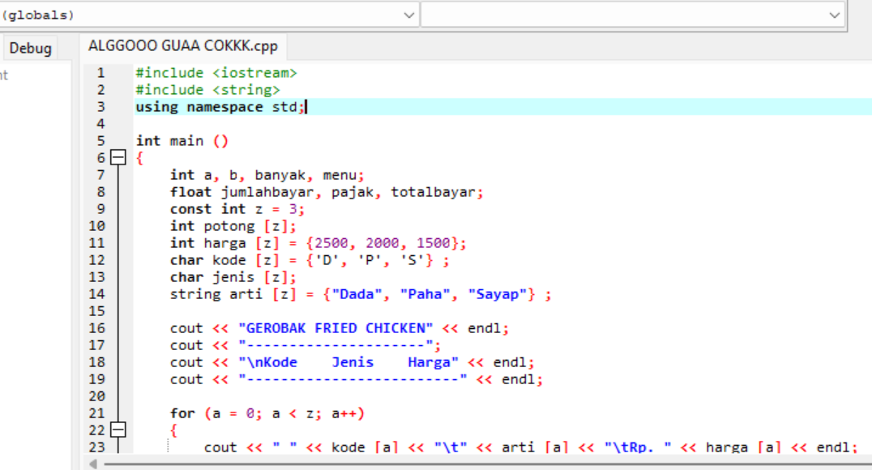

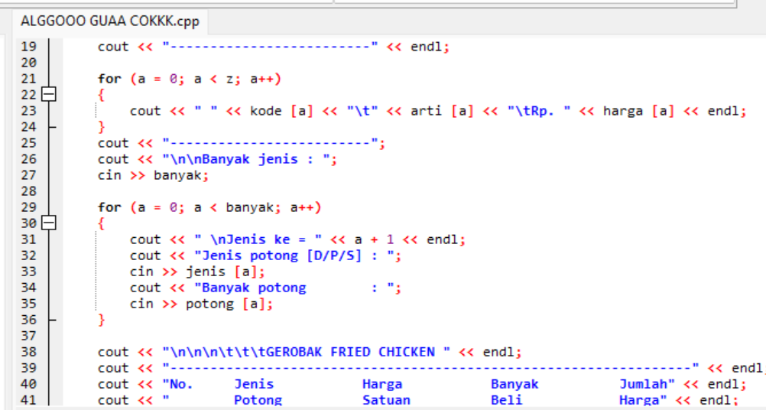

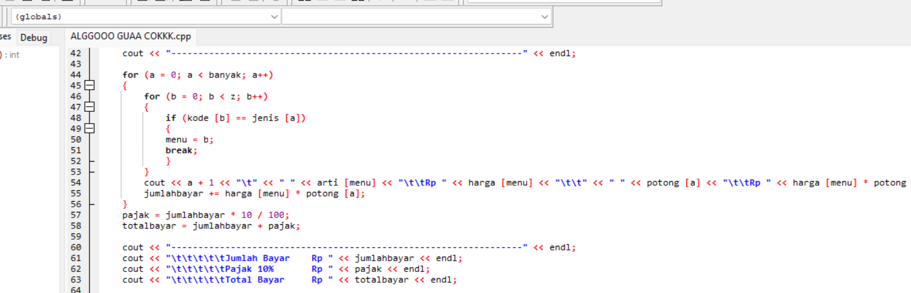

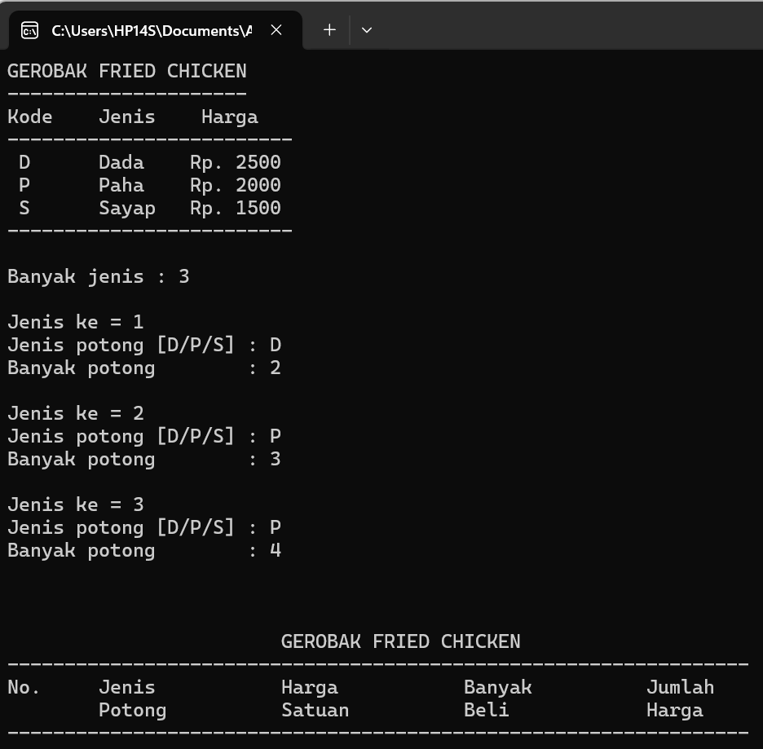

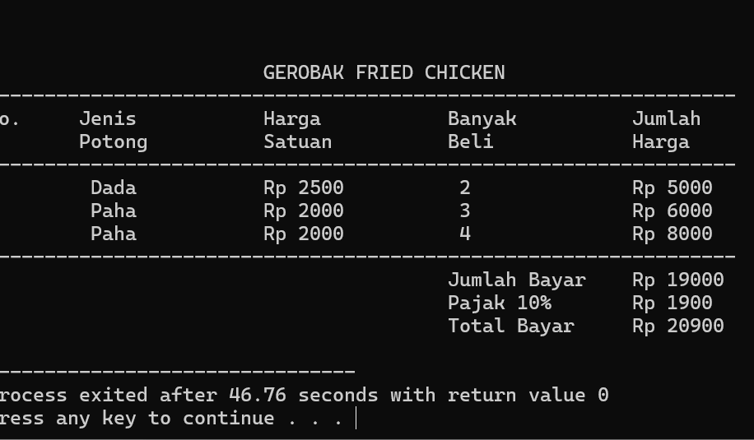

JAMM :

